Төрийн албан хаагчийн сургалт хөтөлбөрийг хэрэгжүүлэх
2021 оны төлөвлөгөөний хэрэгжилт
2021.05.27 Чойр
Төлөвлөлт, зохион байгуулалт:
Газрын даргын 2021 оны А/03 дугаар тушаалаар “Төрийн албан хаагчийн сургалт хөтөлбөр”-ийг шинэчлэн баталсан.
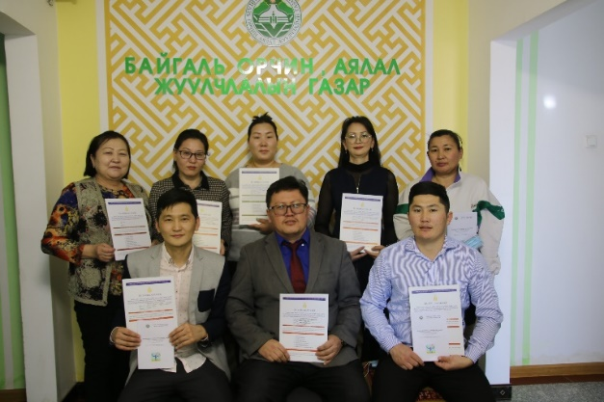
Тус газрын төрийн захиргааны албан хаагчид Засгийн газрын 2020 оны 218 дугаар тогтоолын дагуу, төрийн үйлчилгээний албан хаагчид хөдөлмөрийн гэрээ, албан тушаалын тодорхойлолтын дагуу 2021 оны үйл ажиллагааны төлөвлөгөө боловсруулан тус тус батлуулсан.

Албан хаагч бүрийн ажлын бүтээмжийг дээшлүүлэх, үүрэг даалгаврын биелэлтийн гүйцэтгэлийг сайжруулах хүрээнд үүрэг даалгаврын дэвтрийг албан хаагч бүрээр хөтөлж сарын тайланд тайлагнаж хэвшүүлсэн.
Дотоод сургалтын төлөвлөгөөний дагуу 2021 оны эхний хагас жилийн байдлаар 10 удаа 12 сэдвээр сургалт зохион байгуулж, байгууллагын нийт албан хаагчид сургалтанд идэвхитэй хамрагдсаны үр дүнд ажлын бүтээмж нэмэгдэж, харилцаа хандлага сайжирсан.

Дотоод сургалт:
1 | Албан хаагч бүр 1 удаа өөрийн дуртай сэдвээр сургалт, тэмцээн, уралдаан, ярилцлага бусад үйл ажиллагаа зохион байгуулах  Монгол бичиг сургалт 7 хоногт 2 удаа | Сард 1 удаа  7 хоногт 2 удаа | Бүх албан хаагч
2 | Харилцаа ба хандлага | 1 сар | Б.Гандулам
3 | Төлөвлөлт, түүний ач холбогдол
4 | Төрийн албаны хууль, Төрийн захиргааны болон үйлчилгээний албан хаагчийн ёс зүйн дүрэм |  | Б.Гандулам
5 | Хөгжлийн бодлого төлөвлөлт, түүний удирдлагын тухай хууль, хөгжлийн бодлогын баримт бичиг боловсруулах | 2 сар | Б.Гандулам
6 | Шилэн дансны тухай хууль  Анхан шатны баримт бичиг бүрдүүлэлт |  | Ц.Цэрэнчимэд
7 | Архив, албан хэрэг хөтлөлтийн тухай хууль  Салбарын мэргэжилтнүүдийн хамтын ажиллагааг сайжруулах боломж, арга зүй | 3 сар | С.Саранчимэг  Сумдын байгаль хамгаалагч, мэргэжилтэн
8 | Хог хаягдлын тухай  Захиргааны ерөнхий хууль |  | Н.Марал-Эрдэнэ  Б.Гандулам
9 | Аялал жуулчлалын тухай ойлголт | 4 сар | Н.Солонго
10 | Биологийн олон янз байдал, төрөл зүйл гэж юу вэ? |  | Т.Дашцэдэн
11 | Усны аюулгүй байдал, эрүүл ахуй | 5 сар | Н.Намуунцэцэг
12 | Хуулийн хэрэглээ  Тайлан гаргахад анхаарах асуудал |  | Б.Гандулам

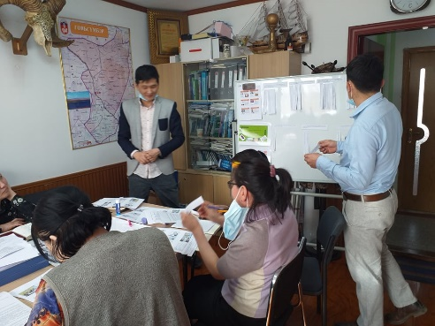
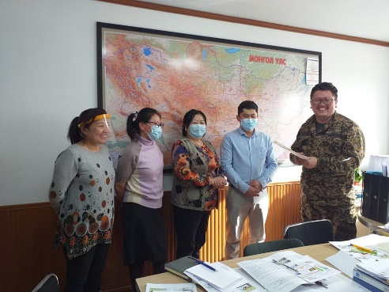
Тус газрын хамт олон “Багаар ажиллая” сар, дотоод сургалтын төлөвлөгөөний дагуу Засгийн газрын 2019 оны 33 дугаар тогтоолоор батлагдсан “Төрийн захиргааны болно үйлчилгээний албан хаагчийн ёс зүйн дүрэм”-ийн мэдээлэл өгч, “ЁС ЗҮЙН ДҮРМЭЭ ХЭН САЙН МЭДЭХ ВЭ” тэмцээн зохион байгуулж, албан хаагч бүр үг, үйлдлээрээ бусдад үлгэрлэн, ил тод, шударга, хариуцлагатай ёс зүйтэй ажиллахаа илэрхийлж БАТЛАМЖ үйлдлээ.

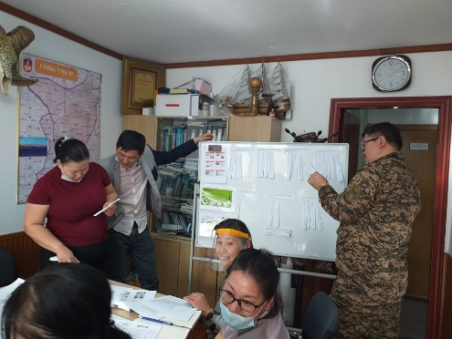
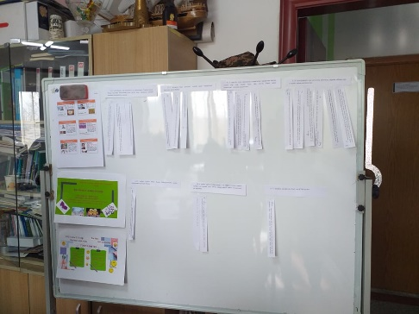

Идэвхитэй хөдөлгөөн, ажлын байран дээрх дасгалыг тогтмолжуулсан.
Газрын даргын тушаалаар спортын хамтлаг байгуулж, албан хаагчдыг идэвхитэй дасгал, хөдөлгөөн, өглөөний гүйлт алхалтад хамруулан ажиллаж байна.

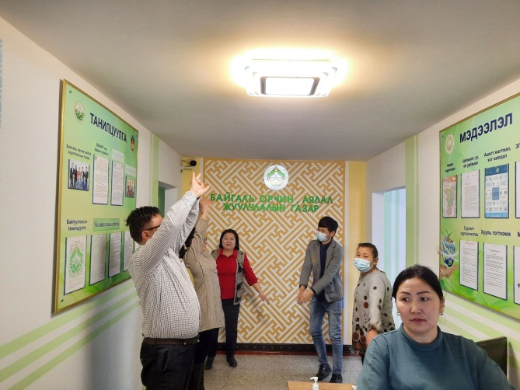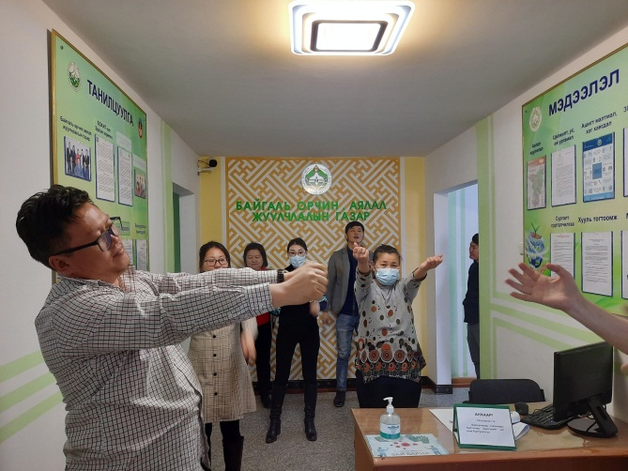
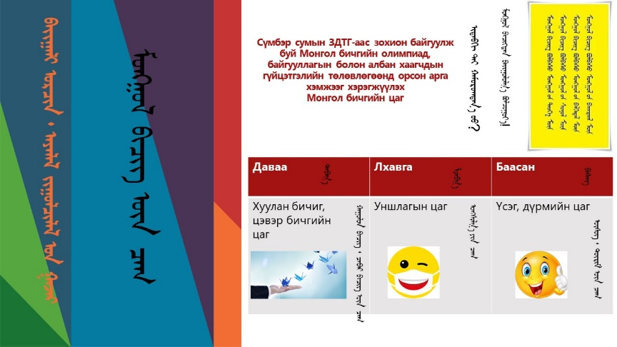
Монгол бичгээр хэвлэгдэн гардаг "Хүмүүн бичиг" сониныг уншлагадаа ашиглаж, монгол бичгийн түвшин тогтоох сорил авч, мэргэжлийн багшаас сургалт авахаар төлөвлөн ажиллаж байна.

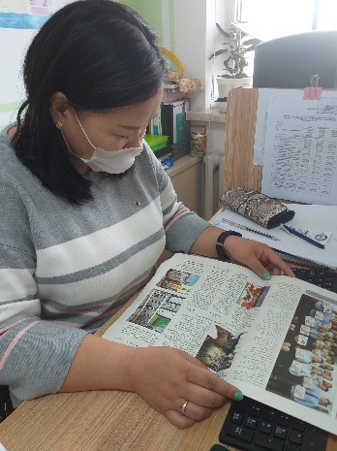
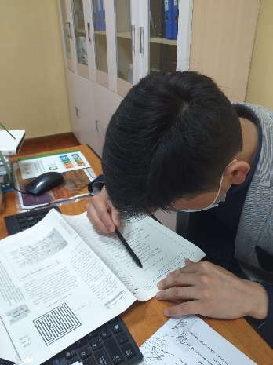
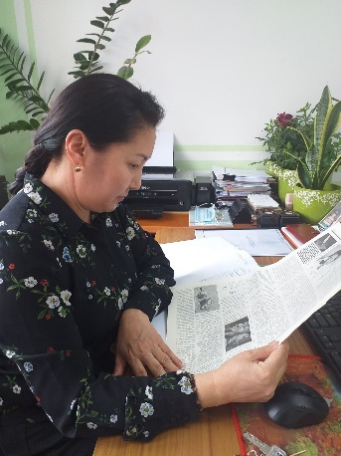

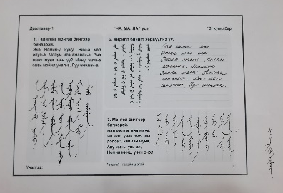
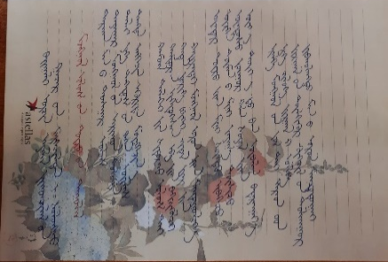

Орон нутагт АТГ, АЗДТГ-аас зохион байгуулсан болон БОАЖЯ, Засгийн Газрын Хэрэг Эрхлэх Газар, Онцгой байдлын газар зэрэг байгууллагаас зохион байгуулсан 26 удаагийн цахим сургалтанд холбогдох албан хаагчид хамрагдсан.
Шинэлэг санал, санаачилгууд
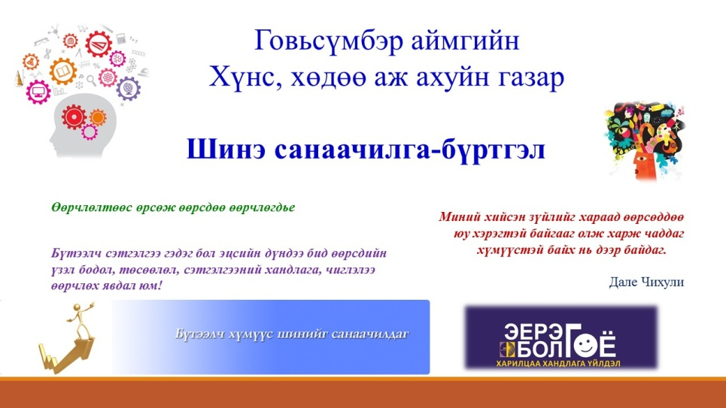
Шинэ санаа, сайн туршлагыг түгээн дэлгэрүүлэх, хэрэгжүүлэх зорилгоор санаачлагыг дэмжин ажиллах удирдамж гаргаж албан хаагчдыг идэвхижүүлсний үр дүнд мэдлэг олгох, ур чадвар сайжруулах, ажлын байранд сургах чиглэлээр дараах шинэлэг ажлуудыг зохион байгуулсан.

Үйл ажиллагаа |  |  | Үр дүн
- “Бие биедээ талархах талархлын өдөр” үргэлжүүлсэн. Энэ өдөр бие биедээ урам өгч, талархлын хуудас солилцоно. |  | Багаар ажиллаж, бие биедээ урам өгч, талархаж хэвшсэн. Хамт олны нэгдмэл байдал төлөвшсөн.
- Багаар ажиллах, харилцаа хандлага гарын авлага |  | Албан хаагчдад урам өгөх зорилгоор ширээн дээр нь байрлуулсан.
- Сар бүр уриа: |  | 2-3 сар Багаар ажиллах, 4-5 сар Үлгэрлэлийг өөрөөсөө сар болгон төлөвлөгөөт ажил зохион байгуулсан.
- “ЁС ЗҮЙН ДҮРМЭЭ ХЭН САЙН МЭДЭХ ВЭ” тэмцээн |  | 2 баг болон өрсөлдсөн
- Албан хаагч бүр үг, үйлдлээрээ бусдад үлгэрлэн, ил тод, шударга, хариуцлагатай ёс зүйтэй ажиллахаа илэрхийлж БАТЛАМЖ үйлдлээ. |  | Хяналт тавьж ажиллаж байна. Зөрчил гараагүй.
- Тамхигүй хамт олон |  | Тамхи татдаг албан хаагч байхгүй болно.
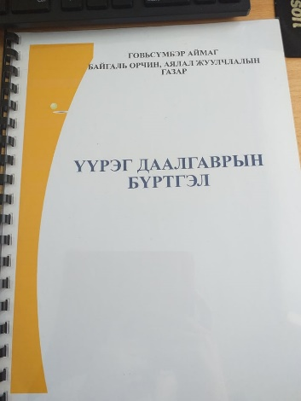
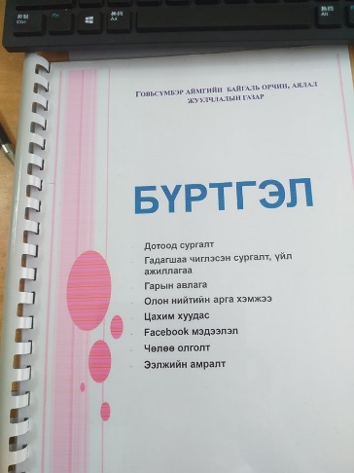
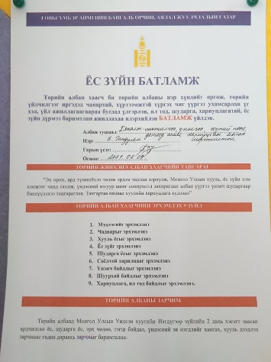

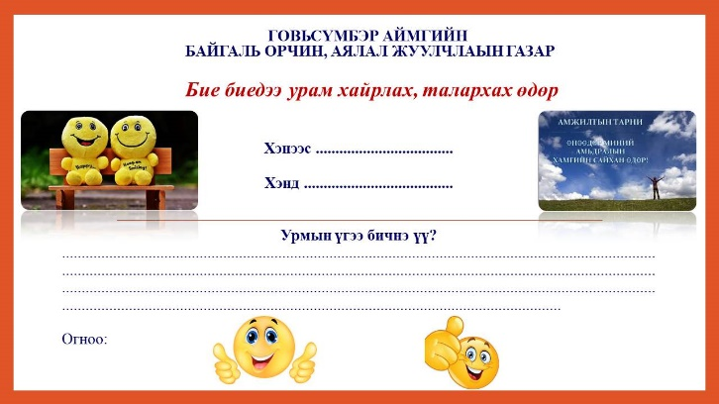
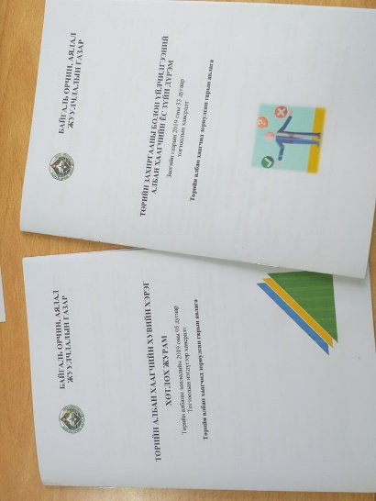
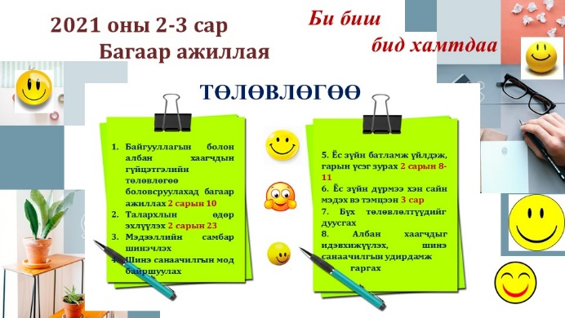

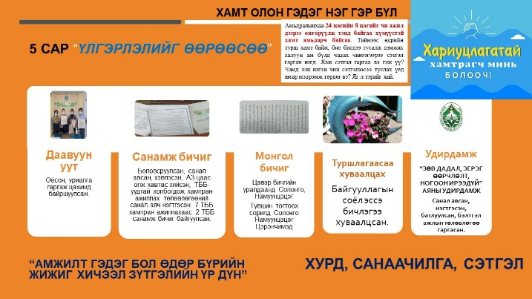
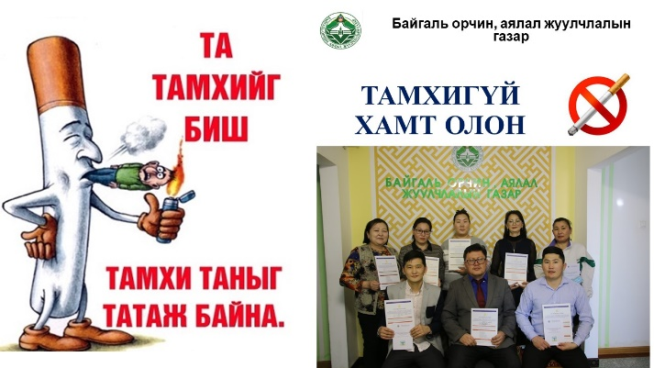

Тайлан гаргасан: Ахлах мэргэжилтэн Б.Гандулам

